Ausstellung Modell Schneefräse

ST24 Compact AT 3114928 2021
Frässtufen | zweistufig
Räumbreite | 61 cm
Marke Motor | Ariens
Motorbezeichnung | AX
Motor-Bauart | 4-Takt OHV-Benzinmotor
Anzahl Zylinder | 1
Motorstart | Elektrostart durch Anschluss an externe Steckdose und Seilzugstart
Hubraum | 208 cm³

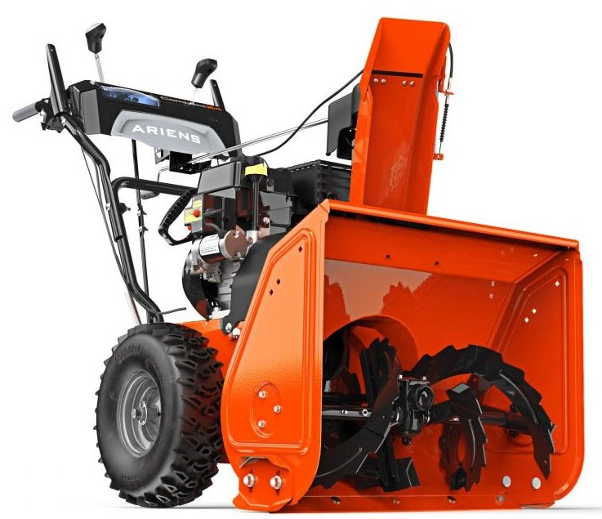

Neupreis 2300.00Fr.
Ausstellung Modell 1900.00Fr.

